Tento materiál byl vytvořen v rámci projektu

Operačního programu Vzdělávání pro konkurenceschopnost.
Příjemce:
ZŠ a MŠ České Velenice
Třída Čsl. legií 325
378 10 Č. Velenice

Projekt MŠMT ČR EU PENÍZE ŠKOLÁM
Číslo projektu CZ.1.07/1.4.00/21.2082
Název projektu školy S počítačem to jde lépe
Klíčová aktivita: III/2 Inovace a zkvalitnění výuky prostřednictvím ICT

Autor: Mgr. Ilona Kodlová

Název materiálu: Hmyz - úvod

Identifikátor DUM: VY_32_Inovace_VII_ 1_ 08 Př
Vzdělávací oblast: Člověk a příroda
Vzdělávací obor: Přírodopis
Téma: Hmyz
Ročník: 6.

Stručná anotace:
Tento pracovní list je vytvořen k zopakování základních znaků hmyzu a jejich rozdělení na proměnu dokonalou a nedokonalou.

Prohlašuji, že při tvorbě výukového materiálu jsem respektoval(a) všeobecně užívané právní a morální zvyklosti, autorská a jiná práva třetích osob, zejména práva duševního vlastnictví (např. práva k obchodní firmě, autorská práva k software, k filmovým, hudebním a fotografickým dílům nebo práva k ochranným známkám) dle zákona 121/2000 Sb. (autorský zákon). Nesu veškerou právní odpovědnost za obsah a původ svého díla.
Prohlašuji dále, že výše uvedený materiál jsem ověřil(a) ve výuce a provedl(a) o tom zápis do TK.
Dávám souhlas, aby moje dílo bylo dáno k dispozici veřejnosti k účelům volného užití (§ 30 odst. 1 zákona 121/2000 Sb.), tj. že k uvedeným účelům může být kýmkoliv zveřejňováno, používáno, upravováno a uchováváno.
Pracovní list – hmyz - úvod
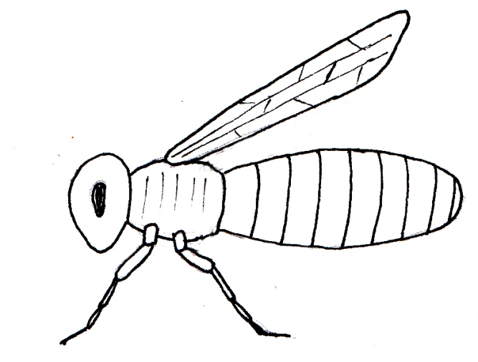
1. Dopiš části těla hmyzu a dokresli ty, které chybí.

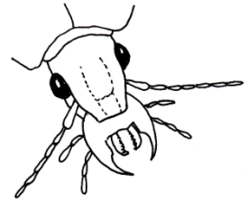
2. Hmyz má různé druhy ústního ústrojí. Zleva k těmto druhům přiřaď živočicha s tímto ústrojím a zprava správný obrázek.
SACÍ
KOMÁR

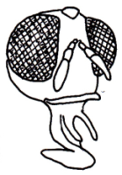
KOUSACÍ
MOUCHA
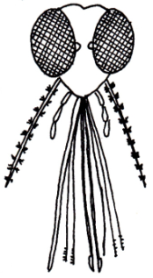
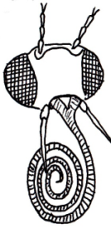
MOTÝL
BODAVĚ SACÍ

STŘEVLÍK
LÍZACÍ
3. Jakou nervovou soustavu má hmyz? (Správnou odpověď podtrhni.)
rozptýlenou provazcovitou žebříčkovitou
4. Jakou cévní soustavu má hmyz? ......................................
5. Jaké oko má hmyz? ..............................................
Zkus ho nakreslit.
6. Na obrázcích je znázorněn vývin s proměnou dokonalou a nedokonalou.
Popiš všechny stádia v obrázku, pod obrázek napiš typ proměny a zástupce
s touto proměnou.
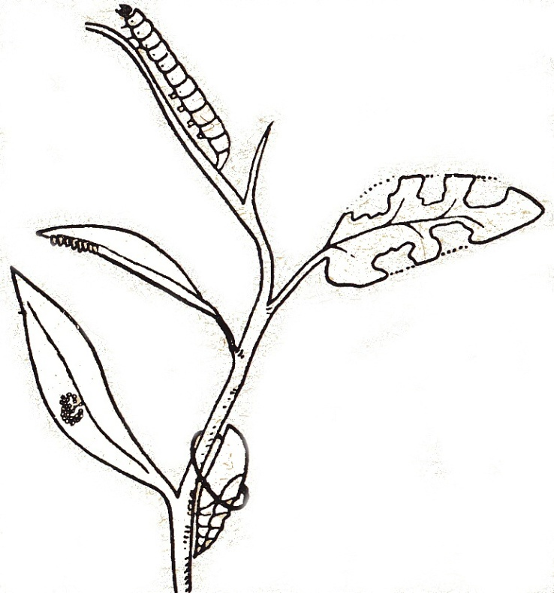
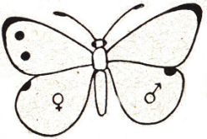

Zástupci :
PROMĚNA :

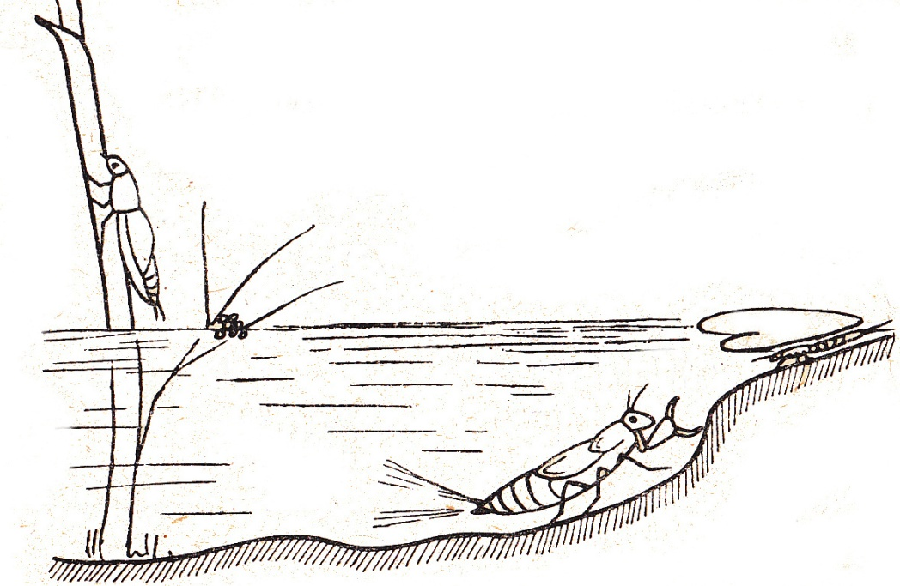
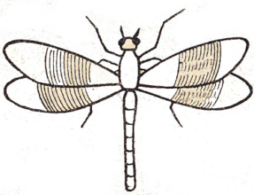

Zástupci :
PROMĚNA :

Pracovní list – stavba těla hmyzu-řešení
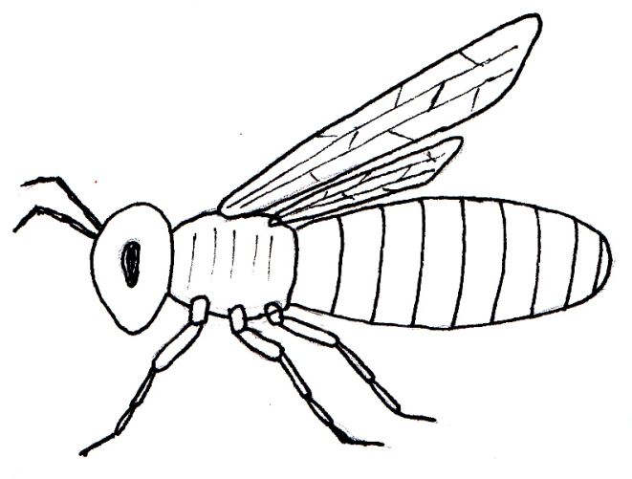
1. Dopiš části těla hmyzu a dokresli ty, které chybí.
hruď

hlava
zadeček

2. Hmyz má různé druhy ústního ústrojí. Zleva k těmto druhům přiřaď živočicha a zprava správný obrázek.
SACÍ
KOMÁR

KOUSACÍ
MOUCHA

BODAVĚ SACÍ
MOTÝL
LÍZACÍ
STŘEVLÍK

3. Jakou nervovou soustavu má hmyz? (Správnou odpověď podtrhni.)
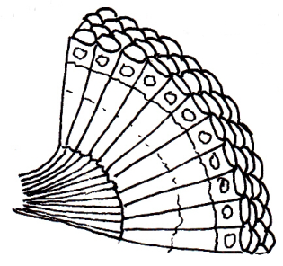
rozptýlenou provazcovitou žebříčkovitou
4. Jakou cévní soustavu má hmyz? otevřenou
5. Jaké oko má hmyz? složené
Zkus ho nakreslit.
6. Na obrázcích je znázorněn vývin s proměnou dokonalou a nedokonalou.
Popiš všechny stádia v obrázku, pod obrázek napiš typ proměny a zástupce
s touto proměnou.
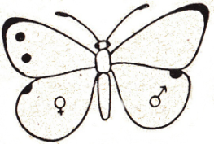
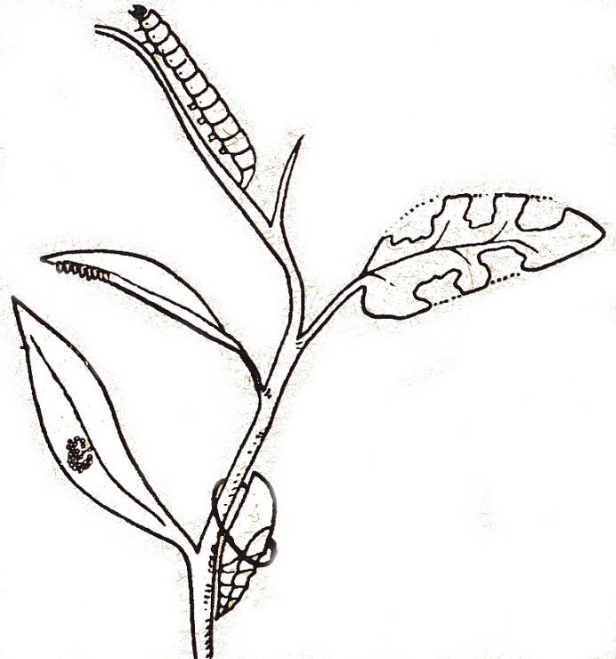
HOUSENKA
DOSPĚLEC

VAJÍČKA

KUKLA

Zástupci : blechy, síťokřídlí, brouci, motýli, dvoukřídlí, blanokřídlí
PROMĚNA : DOKONALÁ

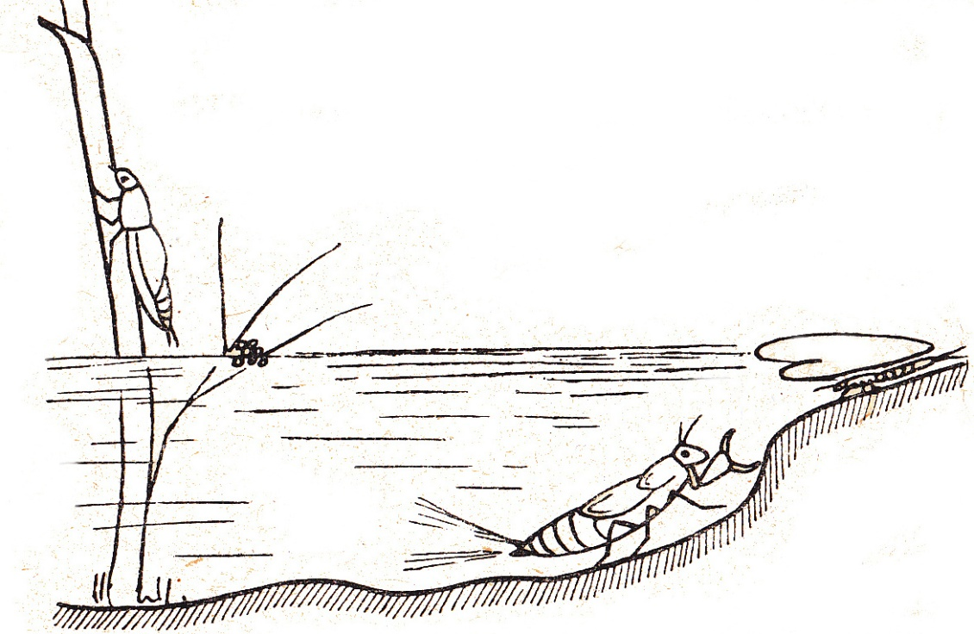
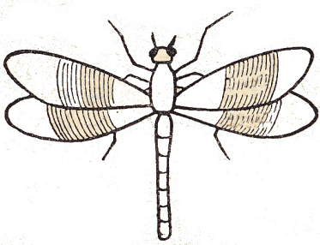
DOSPĚLEC

VAJÍČKA

LARVA

Zástupci : vážky, stejnokřídlí, vši, ploštice, rovnokřídlí
PROMĚNA: NEDOKONALÁ

Metodické zhodnocení, návod:
Třída pracuje s pracovním listem jednotlivě nebo ve skupině.
U 1. úkolu by bylo dobré připomenout dokreslit chybné části těla.

Práce se vydařila, studenti pracovali, jak měli.
Časová dotace je cca 25min.

Pracovní list byl odpilotován v VI.A a to dne 9.5. 2012 dle metodického návodu.

Použité zdroje:

Objekty použité k tvorbě materiálu jsou vlastním dílem autora.

ČABRADOVÁ, V., HASCH, F., SEJPKA, J., VANĚČKOVÁ, I. Přírodopis 6. Plzeň: Nakladatelství Fraus, 2003. ISBN 80 7238-211-X

